**FACULDADE DE TECNOLOGIA DE SÃO JOSÉ DOS CAMPOS**

**FATEC PROFESSOR JESSEN VIDAL**

**EVELYN VICTÓRIA PEREIRA DE MELO**

**FERNANDA DA SILVA ANDRADE**

**GABRIELA DE AVILA**

**LUCAS MONTEIRO DA COSTA SILVA**

**LUIZ EDUARDO CALDAS PEREIRA**

**MAYARA FERREIRA NOGUEIRA**

**RAÍSSA NUNES CÔRREA**

**TASSIA NATALY DE SOUZA CAMPOS**

**GEOGRAFIA DO FLUXO DE CARGAS DO ESTADO DE SÃO PAULO**

São José dos Campos

2024

**EVELYN VICTÓRIA PEREIRA DE MELO**

**FERNANDA DA SILVA ANDRADE**

**GABRIELA DE AVILA**

**LUCAS MONTEIRO DA COSTA SILVA**

**LUIZ EDUARDO CALDAS PEREIRA**

**MAYARA FERREIRA NOGUEIRA**

**RAISSA NUNES CÔRREA**

**TASSIA NATALY DE SOUZA CAMPOS**

**GEOGRAFIA DO FLUXO DE CARGAS DO ESTADO DE SÃO PAULO**

Trabalho de Graduação apresentado à Faculdade de Tecnologia de São José dos Campos, como parte dos requisitos necessários para a obtenção do título de Tecnólogo em Logística.

**Orientador: Professor Me. Marcus Vinicius do Nascimento**

**Coorientador: Professor. Rubens Barreto da Silva**

São José dos Campos

2024

Dedicatória

Dedicamos esta obra a Deus, aos familiares e aos amigos.

**AGRADECIMENTOS**

Agradecemos a Deus.

Agradecemos aos nossos familiares.

Agradecemos aos nossos amigos.

Epígrafe

“A linha entre a desordem e a ordem está na Logística”

Sun Tzu

**RESUMO**

O projeto tem como principal objetivo a criação de um *dashboard* para análise do cliente no qual será apresentada a identificação dos modais utilizados nos trâmites internacionais de movimentação das cargas. Para a estrutura do projeto e atribuição das tarefas, foi utilizado o *Jira Software* para gerenciar o fluxo de trabalho, rastrear problemas e coordenar a criação de modelos e análises. Além disso, o *GitHub* foi utilizado como um armazenamento da documentação e interface da empresa no decorrer do projeto.

**ABSTRACT**

The main objective of the project is the creation of a dashboard for customer analysis, which will present the identification of the modalities used in international cargo movement procedures. For the project structure and task assignment, Jira Software was used to manage the workflow, track issues, and coordinate the creation of models and analyses. Additionally, GitHub was used as a storage for documentation and the company's interface throughout the project.

**SUMÁRIO**

**1.** **Contextualização do projeto 9**

**2.** **Objetivos do projeto** **10**

**3.** **Tecnologias utilizadas** **11**

1.1. Jira Software 11

1.2. Git Hub 13

1.3. Análise Swot 14

1.4. Dashboard 15

**4.** **Resultados esperados 16**

**5.** **Referências 17**

# Contextualização do projeto

O projeto tem como importância a compreensão dos modais utilizados na movimentação internacional de cargas do estado de São Paulo como um dos principais pólos exportadores do Brasil. Ao identificar os modais mais utilizados nesses trâmites, é possível otimizar operações logísticas, reduzir custos e melhorar a eficiência do transporte de mercadorias, contribuindo para a competitividade do setor.

Além disso, ao desenhar a geografia do fluxo de exportação de cargas provenientes do estado de São Paulo, podemos visualizar as rotas comerciais mais frequentes e identificar possíveis gargalos ou oportunidades de expansão.

A análise de tendências e padrões na movimentação de cargas também é fundamental para antecipar demandas futuras e tomar decisões informadas. Ao desenvolver uma linha de tendência para as cargas identificadas, podemos identificar comportamentos históricos e projetar cenários futuros, permitindo uma melhor alocação de recursos e um planejamento mais eficaz.

Por fim, a criação de um modelo de previsão por meio de suavização exponencial oferece uma ferramenta poderosa para antecipar e gerenciar as movimentações futuras de cargas. Esse modelo pode considerar diversos fatores, como sazonalidade, tendências de mercado e eventos externos, proporcionando *insights* valiosos para a tomada de decisões estratégicas no âmbito logístico e comercial.

# Objetivos do projeto

O projeto tem como meta aprimorar a logística internacional de cargas em São Paulo, buscando diminuir despesas e aumentar a eficácia. Ao identificar os meios de transporte mais prevalentes, almeja-se mapear as principais rotas comerciais e prever demandas futuras. A análise de padrões na movimentação de cargas fundamenta decisões estratégicas. O desenvolvimento de um modelo de previsão com base na suavização exponencial possibilita gerenciar futuras movimentações, considerando múltiplos fatores. Em resumo, o objetivo é melhorar a competitividade e a eficiência do transporte de produtos, contribuindo para o crescimento econômico e aprimorando o setor em São Paulo.

# Tecnologias utilizadas

## Jira Software.

Auxilia as equipes a criarem e classificarem, em nível de prioridade, as tarefas, atribuindo aos responsáveis, que, assim, podem acompanhar progressos e prazos. Além disso, a ferramenta fornece recursos avançados de relatórios e painéis para ajudar as equipes a acompanharem o desempenho do projeto.

Esta relevância também foi constatada por Oliveira. (2022 4.2 p. 31) na afirmação de que:

“No detalhamento é exibido a descrição de cada respectiva tarefa, qual a gerência solicitante, o responsável da gerência, data de início e conclusão da tarefa, planejador, número da ordem de serviço, evento e prioridade da demanda, sprint em que a tarefa foi priorizada, nome da empresa terceirizada na realização da tarefa, story point da tarefa e pôr fim a data em que a tarefa foi programada.”

No dia 25 de março de 2024, a equipe iniciou o projeto no *Jira Software*, criando *Sprints* e atribuindo as tarefas iniciais. Após alguns dias, o *backlog* completo do projeto foi criado e a ferramenta estava sendo utilizada sem problemas. Entretanto, nos dias 8 e 13 de abril de 2024, todo o progresso foi perdido por conta de um erro sistêmico e, após isso, o projeto foi restaurado e funciona normalmente até o momento.

O *backlog* final foi dividido em *sprints* conforme abaixo:

*Sprint* 1 (25/03/24 - 15/04/24):

* Estruturar relatório;
* Coletar informações de cada grupo;
* Elencar ferramentas utilizadas;
* Estruturar *GitHub*;
* Disponibilizar relatório no *GitHub*;
* *Workshop* - *Jira Software*;
* Atribuir atividades para a próxima *Sprint*;
* Estruturar *backlog* geral com base nas disciplinas do curso;
* Criar identidade visual da empresa;
* Organizar apresentação da *Sprint* 1;
* Reunir equipe no *Slack*;
* Realizar análise inicial da base de dados.

*Sprint* 2 (16/04/24 - 06/05/24):

* Relatório atualizado;
* Disponibilizar relatório no *GitHub*;
* Selecionar dados;
* Criar protótipo de *dashboard*;
* Atribuir atividades para a próxima *Sprint*;
* *Workshop* - *Jira Software*;
* Realizar comunicação com o cliente.
* Realizar reunião de fim de sprint.

*Sprint* 3 (07/05/24 - 27/05/24):

* Missão, visão e valores da empresa;
* Relatório atualizado;
* Disponibilizar relatório no *GitHub*;
* Atribuir atividades para a próxima *Sprint*;
* Realizar comunicação com o cliente;
* Realizar reunião de fim de *Sprint*.
* Realizar análise de SWOT.
  1. **Git Hub.**

O GitHub é uma plataforma de hospedagem de código-fonte baseada na *web*, usada principalmente para controle de versão e colaboração em projetos de desenvolvimento de *software*. Os usuários podem colaborar em projetos públicos ou privados e contribuir com código, revisões, discussões e muito mais. A linguagem de programação utilizada para sintetizar os códigos é a Sintaxe de *Markdown*.

A Sintaxe de *Markdown* foi criada em 2004 por John Gruber, *Markdown* é uma ferramenta de formatação de ficheiros de texto. Os ficheiros de texto simples são mais vantajosos que outros formatos, sendo legíveis em praticamente qualquer dispositivo. São mais resistentes ao tempo do que outros tipos de ficheiro, como docx, pois estará familiarizado com as adversidades de compatibilidade envolvidos.

Utilizando essa ferramenta, pode-se produzir ficheiros simples legíveis como texto e podem ser estilizados em outras plataformas como o GitHu0b, que suporta e renderiza em HTML.

Para começar a programar com *Markdown*, existem 4 tipos de cabeçalho, que são renderizados pela # antes do texto de título. Sendo eles:

* # Primeiro Nível;
* ## Segundo Nível;
* ### Terceiro Nível;
* #### Quarto Nivel.

Os códigos acima, renderizados, ficam caracterizados conforme mostra a figura 1.

**Figura 1**

**Fonte**: Do autor.

Para acrescentar ênfase a uma palavra, o texto pode ser escrito em negrito, ou, itálico com os símbolos asterisco (**) para negrito e *underline* (__) para itálico.

“A **GeoNexus** é uma _startup_ nova no mercado.”

Essa linha, renderizada se caracteriza como na figura 2, mostrada abaixo:

**Figura 2**

**Fonte:** Do autor.

Para elaboração de tabelas, originalmente, *Markdown* não as inclui. No entanto, para criar tabelas no *GitHub* se usam barras (|) para separar entre colunas e hífen (-) entre os cabeçalhos e o restante de itens da tabela. Por exemplo:

| Aluno | Função |

|-------- |-----------|

| Evelyn Victoria P. de Melo | Product Owner |

Que em *Markdown*, é renderizado conforme mostra figura abaixo.

**Figura 3**

Fonte: Do autor.

**1.3Análise Swot**

Uma análise SWOT é uma técnica de planejamento estratégico usada por empresas e organizações para avaliar seus pontos fortes (Strengths), fraquezas (Weaknesses), oportunidades (Opportunities) e ameaças (Threats). Ela envolve identificar fatores internos e externos que impactam a capacidade da empresa de atingir seus objetivos. Os pontos fortes e as fraquezas referem-se aos recursos e capacidades internas da organização, enquanto as oportunidades e ameaças são fatores externos, como tendências de mercado, concorrência e mudanças regulatórias. A análise SWOT ajuda a destacar áreas de melhoria, identificar vantagens competitivas e desenvolver estratégias para aproveitar oportunidades e mitigar ameaças.

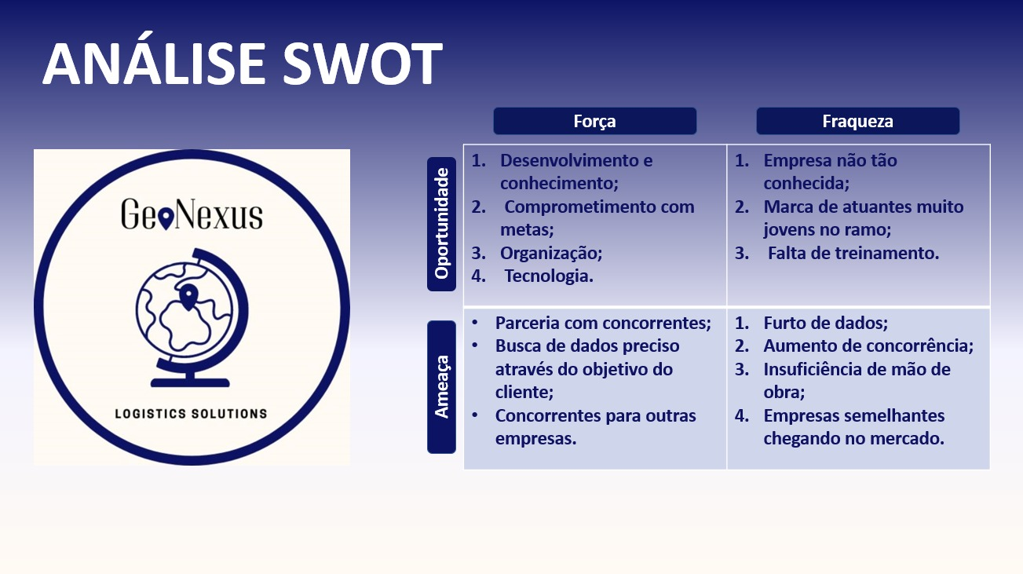

**1.4. Dashboard.**

Um dashboard no Power BI é uma representação visual e interativa de dados que oferece uma visão consolidada e rápida de métricas importantes. Construído no software Power BI da Microsoft, ele reúne informações de diversas fontes e as apresenta em gráficos, tabelas e indicadores de desempenho-chave (KPIs) em uma única tela. Os usuários podem explorar os dados, filtrar informações e obter insights de maneira eficiente, sendo uma ferramenta crucial para a tomada de decisões e o monitoramento do desempenho empresarial**.** Visando isso utilizamos o BI, para ter uma melhor visualização neste protótipo inicial.

Adicionamos nele 10 gráficos que foram compostos pelos dados fornecidos:

* Cartões:

-Ranking – Produto Exportado: foi utilizado NO_SEC_PR junto com a soma de VL_AGR.

- Total exportações: Contagem CO_NCM

- Total valor agregado: Soma de VL_AGR(VL_FOB/KG_LIQUIDO)

* Gráfico de pizza:

-Valor agregado por via: na legenda foi adicionado os dados NO_VIA e nos valores soma de VL_AGR.

- Via utilizada: na legenda NO_VIA e nos valores contagem CO_VIA.

* Gráfico de Mapa:

-Foi utilizado os dados SF_UF_NCM e filtrado o top 10 pela Soma de VL_AGR.

* Tabela:

**-**Top 10 por valor agregado: NO_PAIS; Contagem de CO_NCM; Porcentagem de CO_NCM; Soma de VL_AGR. (Filtro top 10 pela soma de VL_AGR)

* Gráfico de segmentação:

-Foi usado os dados das Nações Unidas no qual utilizamos para filtrar os continentes e países.

* Gráfico de linha (Dois gráficos localizados na primeira aba e quatro na segunda):

-Exportação por mês: Eixo X- CO_MES; Eixo Y- Contagem de CO_NCM.

- Total agregado por mês: Eixo X- CO_ MÊS; Eixo Y – Soma de VL_AGR.

- Os dados utilizados foram retirados do ComexStat de 2024, os dois gráficos de linha em cima são os da previsão.

Os dois gráficos abaixo são os dados que realmente ocorreram (linha azul) e o dado que foi previsto (linha vermelha), podemos identificar que os dados reais de exportação e de valor agregado foram inferiores do que os valores que haviam sido previstos mas que ainda estavam dentro do intervalo de confiança da previsão.

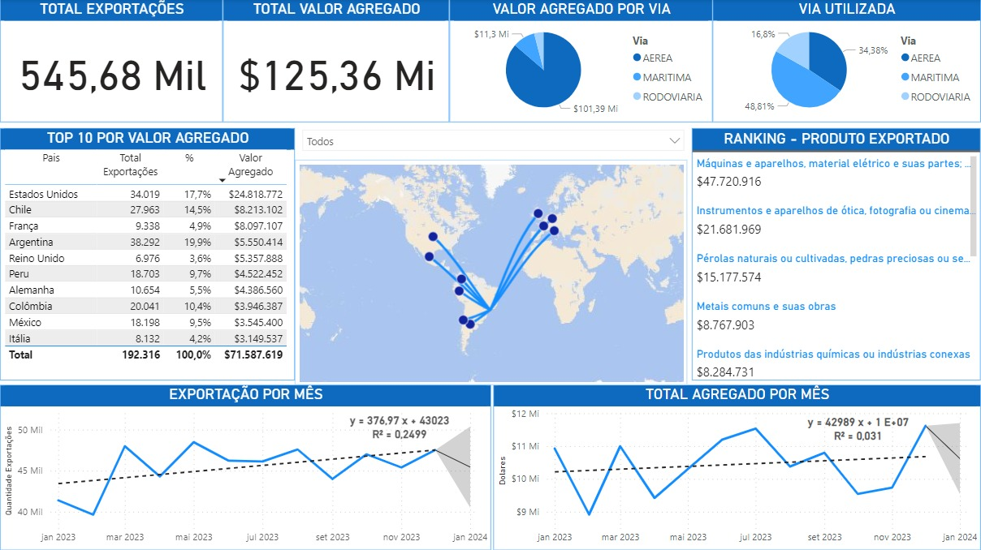

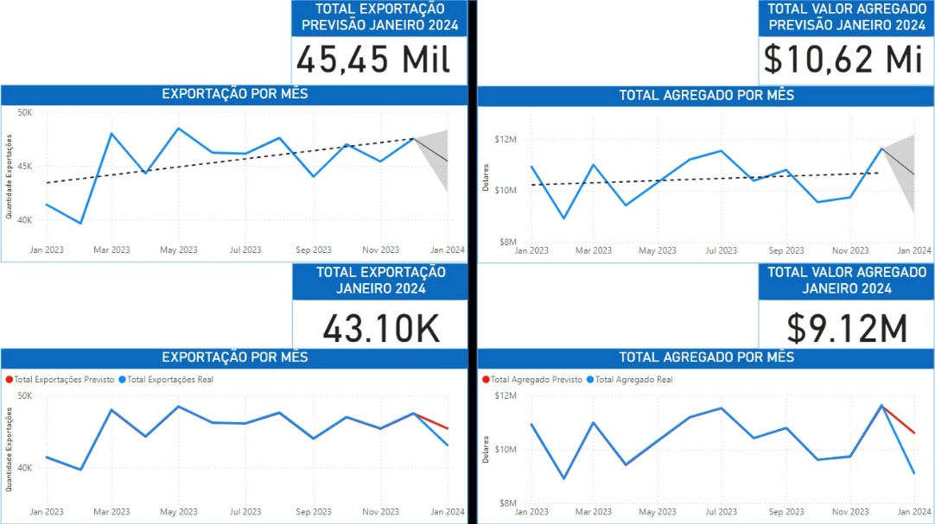

1. **RESULTADOS ESPERADOS**

Ao término da *sprint* iminente, buscamos apresentar o *backlog* e o *GitHub* estruturados e obter uma visão mais clara do que será apresentado ao cliente ao final do projeto. Comprometemo-nos a assegurar a participação integral da equipe em todas as fases, aderindo ao cronograma estabelecido pelo *software Jira*. Identificaremos e mitigaremos os riscos que surgirem ao longo do caminho, sempre buscando soluções para os mesmos. É imperativo que mantenhamos o foco na satisfação do cliente, transmitindo confiança e profissionalismo em todas as interações.

1. **REFERÊNCIAS**

*OpenAI*. (2024). *ChatGPT* (*Version* 2) [Software]. Disponível em: <https://openai.com/chatgpt>. Acessado em: 14/04/2024.

Introdução ao *Markdown.* ProQuest. Publicado em: Mar. 30. 2021. Disponível em:

< https://www.proquest.com/openview/ea88074225e25d0fae56ca1b65367b8c/1?pq-origsite=gscholar&cbl=6458207>. Acessado em: 14/04/2021.

https://unstats.un.org/unsd/methodology/m49/